كيف تفاعل الفلسطينيون في الضفة الغربية مع مكونات الطبيعة خلال جائحة كورونا
المؤتمر الفلسطيني الثالث عشر للتوعية والتعليم البيئي
البيئة في زمن الأزمات والكوارث

د. عماد دواس¹ ، د. كارين دايسون²
1. كلية الهندسة – قسم هندسة التخطيط وتكنولوجيا المدن، جامعة النجاح الوطنية – نابلس/فلسطين، إيميل: dawwas@najah.edu، جوال:0595731170
2. كلية العمران – قسم التخطيط الحضري، جامعة واشنطن – سياتل/ الولايات المتحدة الأمريكية، إيميل: karenldyson@gmail.com

1. مقدمة:
تعتبر جائحة كورونا أحد أبرز التحديات التي واجهت دول العالم في القرن الواحد والعشرين حيث اثرت على جميع مناحي الحياة الصحية والاقتصادية والاجتماعية مما انعكس على سلوك الافراد والجماعات. وقد كان لحظر الحركة وتحديدها اثناء ذروة الجائحة اثراً كبيراً على تفاعل الانسان مع محيطه. في عام 2020، أجبر الانتقال السريع لفايروس كورونا الحكومات في جميع أنحاء العالم على اعتماد إغلاق جزئي أو كامل وفرض تدابير للتباعد الاجتماعي للتقليل من حدة منحنى العدوى (Samuelsson et al. 2020). لقد أثرت إجراءات حظر الحركة والتنقل والزامية البقاء في المنزل على الطريقة التي نتعامل بها مع البيئة المبنية والطبيعية ( 2021Geng et. al. ، Sharma et. al., 2020). فقد تغيرت انماط السلوك اليومي بما في ذلك العمل والتعليم والترفيه والتسوق من حيث متى وأين وكيف تتم .(Nienhuis and Lesser 2020)
وقد ركز عدد كبير من الباحثين في مجال الطبيعة والتنوع الحيوي والصحة النفسية على مدى تأثر كل من الانسان والطبيعة على حد سواء بسلوكيات الحركة الطارئة ومحدداتها خلال فترة الجائحة. فقد تم رصد ارتفاع في معدلات مراقبة الطيور ومشاهدات الحياة البرية، ووجدت بعض الدراسات تغيراً في سلوكيات الحياة البرية، بما في ذلك معدلات تعشيش أعلى لأنواع مثل السلاحف البحرية جلدية الظهر والتغيرات في روتين الطيور الحضرية (Sharma et. al., 2020) ، بينما انخفضت معدلات الصيد الجائر في العديد من البلدان (Spenceley, 2021).
وقد وجدت بعض الأبحاث السابقة التي تناولت تفاعل الانسان مع المساحات الخضراء أثناء الوباء، والتي أجريت في معظمها ضمن سياق غربي، زيادة استخدام الحدائق المنزلية والمساحات الخضراء داخل الحيز الحضري، وانخفاضاً في معدلات زيارة المناطق الطبيعية. في مثل هذه المواقف غير العادية، تعمل الطبيعة كمصدر لتعزيز الصمود والحفاظ على جودة الحياة العادية والرفاهي (Samuelsson et al. 2020)، كما تشير بعض الأبحاث الى أنه يُنظر إلى الطبيعة بشكل متزايد على أنها ملاذ من الحجر الصحي والآثار السلبية النفسية الناتجة عن العزل عن المحيط الإجتماعي (McCunn 2020؛ The-odorou et al 2021).
لقد سلط الوباء الضوء على الأبحاث السابقة التي توضح مدى أهمية الحدائق المنزلية لرفاهية سكان المناطق الحضرية (Sofo & Sofo 2020). تعتبر الحدائق المنزلية أماكن للعديد من الأنشطة ذات تأثير إيجابي على الصحة النفسية بما في ذلك الاسترخاء والتمارين الرياضية والتواصل الاجتماعي والممارسات الروحية (McCunn 2020). كما ارتبطت أنشطة زراعة البستنة بتقليل الضغط النفسي وأعراضه المرضية أثناء الوباء (Theodorou et al. ، 2021 ؛ Corley et al, 2021).
وعلى مستوى آخر فقد كانت المساحات الخضراء والحدائق الحضرية داخل المناطق المبنية ملاذًا مهمًا من ضغط الحجر الصحي، وقد اشارت الأبحاث الحديثة أثناء الجائحة الى زيادة الاستخدام الفردي للمتنزهات في حال كانت المتنزهات مفتوحة (Kleinschroth and Kowarik 2020 ؛ Geng et. al. ، 2021 ؛ Venter et al. 2020 ؛ Rice and Pan 2021). في حين شهدت النشاطات الجماعية تناقصاً في المناطق الخضراء كالتخييم والتنزه والمسارات البيئية (Morse et al 2020).
كما وجدت الأبحاث أن زيارة مناطق المحميات الطبيعية قد تراجعت بشكل كبير في العديد من البلدان (بما في ذلك البرازيل وكوستاريكا والإكوادور وناميبيا وإندونيسيا والولايات المتحدة الأمريكية وكندا (Spenceley 2021). كما أشارت الأبحاث الى إنخفاض الاهتمام العام بالمنتزهات الوطنية وجهود حماية الطيور والنبات ويرجع ذلك على الأرجح إلى قيود التنقل وإغلاق المنتزهات.
وحيث ان فلسطين لم تكن إستثناءاً من تأثير الجائحة على سلوك الناس، فقد هدف هذا البحث الى استكشاف التغييرات التي طرأت على الأنشطة الخارجية المرتبطة بالطبيعة أثناء تفشي الوباء في الضفة الغربية. وقد تم تعريف الطبيعة على ثلاثة مستويات: (1) الحدائق المنزلية، (2) والمساحات الخضراء والمتنزهات والحدائق الحضرية، (3) والمناطق الطبيعية خارج المناطق المبنية. وبناءاً على هذا التعريف، يستكشف البحث كيف تغير مستوى المشاركة في الأنشطة الخارجية المرتبطة بالطبيعة قبل وبعد حدوث جائحة كورونا في الضفة الغربية.
2. منهجية البحث:
في الخامس من آذار 2020 تم اكتشاف أول حالة إصابة بـفيروس كورونا في الضفة الغربية. خلال أسبوع أعلنت الحكومة الفلسطينية حالة الطوارئ وفرضت إغلاقًا تامًا على الضفة الغربية لمنع انتشار الوباء. وقد تم منع السكان من الخروج وتم إغلاق جميع المؤسسات والمنظمات الحكومية والمدارس والجامعات والوزارات كما تم إغلاق مؤسسات القطاعين الحكومي والخاص. استمر الإغلاق خلال العام التالي وإن كان بمستويات متقلبة وبمستويات مختلفة من القيود. شهدت المحافظات التي بها عدد أقل من الحالات تخفيفًا محدودًا ومتقطعًا لإغلاق الطرق والقيود المفروضة على الحركة بينما تم فرض تشديد كبير على المحافظات الأكثر تضررًا، وقد إستمر هذا الوضع حتى نهاية أبريل 2021 عندما تم رفع جميع القيود على الحركة بغض النظر عن عدد الحالات في كل محافظة.
ركزت هذه الدراسة على هذه الفترة الممتدة من بداية حظر الحركة مع ظهور الجائحة حتى رفع القيود عن الحركة لدراسة كيف تفاعل الفلسطينيون في الضفة الغربية مع الطبيعة. وقد تم استخدام استبيان الكتروني تم توزيعه من خلال وسائل التواصل الاجتماعي لسؤال سكان الضفة الغربية المقيمين خلال فترة حظر الحركة عن أنشطتهم الخارجية. وقد تم تعريف الطبيعة على ثلاثة مستويات: (1) الحديقة المنزلية، (2) المناطق الخضراء والمتنزهات الحضرية، (3) المناطق الطبيعية المفتوحة خارج المناطق العمرانية.
لقد جاء استخدام أداة جمع البيانات منسجماً مع التوجه العام خلال الجائحة حيث تم استخدام الاستطلاعات عبر الإنترنت على نطاق واسع كأداة لجمع البيانات المتعلقة بجائحة كورونا والإغلاق، لأنها تتوافق مع لوائح التباعد وتسهل جمع البيانات من المزيد من الأشخاص بسهولة وبسرعة (Hockenhull et al 2021؛ Xie et al 2021؛ Corley et al.، 2020). تم تصميم وتنفيذ استطلاع عبر الإنترنت باستخدام نماذج جوجل وتم توزيع الاستبيان عبر الإنترنت من خلال الفيسبوك وقد تم استهداف البالغين الذين تزيد أعمارهم عن 18 عامًا والذين يعيشون في الضفة الغربية وتواجدوا فيها خلال فترة حظر الحركة.
يهدف المسح إلى جمع بيانات حول مستوى المشاركة في الأنشطة الخارجية المرتبطة بالطبيعة قبل وبعد حدوث جائحة كورونا في الضفة الغربية. لقد تأكدنا من فهم المشاركين للهدف من الاستطلاع وأي مصطلحات مستخدمة من خلال توفير فقرة تمهيدية للمسح ولكل قسم من الاستبيان كما تم التأكد من إكماله في غضون خمس إلى سبع دقائق عن طريق اختباره مع 16 مشاركًا تجريبياً مقسمين بين الخبراء والأشخاص العاديين.
يتكون المسح من أربعة أقسام جاءت على النحو التالي: في القسم الأول سألنا المشاركين عن التركيبة السكانية بما في ذلك الجنس والعمر والدخل والتوظيف ومكان المعيشة ونوع السكن. طرحت الأقسام الثلاثة الأخرى من الاستطلاع أسئلة إضافية حول الأنشطة المختلفة التي تجري في الحدائق المنزلية ، والمتنزهات الحضرية والمساحات الخضراء، والمساحات الطبيعية. استندت الأنشطة المختارة إلى الأدبيات السابقة والخبرة الشخصية للباحثين (Morse et al 2020؛(Burnett et al 2021. وقد تم استخدام مقياس ليكرت المكون من خمس نقاط لقياس ما إذا كان المستجيبون يقومون بهذا بكل نشاط مذكور في الاستبيان، وما إذا كانوا قد شاركوا أكثر أو أقل أو بدون اختلاف قبل وبعد حدوث الوباء (Corley et al., 2021 )
3. النتائج والنقاش:
بعد عرض الاستبيان لمدة شهر على وسائل التواصل الاجتماعي تم جمع إجمالي 1،316 عينة، وبعد ازالة العينات التي لا تستوفي شروط المشاركة في الدراسة كالذين تشير بياناتهم إلى أن أعمارهم أقل من 18 عامًا، او لم يكونوا موجدين في منطقة الدراسة خلال فترة الجائحة والحجر، بقي العدد الإجمالي النهائي 1،278 ردًا. وقد تم استخدام التحليل الاحصائي Chi-square لاختبار ما إذا كانت التغيرات في سلوك المشاركين ذات دلالة إحصائية قبل وبعد جائحة Covid-19.
3.1 نشاطات الحدائق المنزلية:
الشكل رقم 1 ادناه يبين كيف تفاعل المشاركون في الدراسة مع الطبيعة من خلال ممارسة أنشطة مختلفة في حديقة المنزل الخاصة بهم وإذا مارسوا هذه الأنشطة أقل أو أكثر بعد بداية جائحة كورونا وتشمل: الاسترخاء والتمارين الرياضية ومراقبة الطيور والتصوير الفوتوغرافي حيث مارس المشاركون هذه النشاطات بشكل اكبر بعد الجائحة مما اعتادوا عليه قبل الجائحة وتظهر النتائج ان جميع الزيادات ذات دلالة إحصائية.
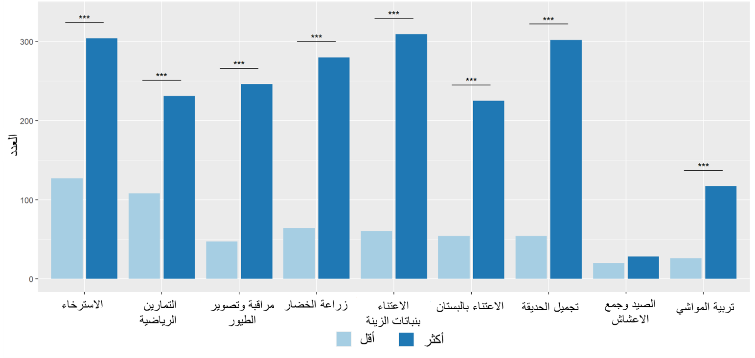
شكل رقم 1: هل مارس المشاركون في البحث النشاط المذكور في حديقة المنزل أكثر أم أقل بعد جائحة كورونا أثناء الحجر؟

وتشمل أنشطة حديقة المنزل التي تم تقييمها أيضاً أنشطة تفاعلية بين المشارك والحديقة وتشمل زراعة الخضروات ورعاية نباتات الزينة ورعاية البساتين (أشجار الفاكهة) وأنشطة تنسيق الحدائق الأخرى وجميع هذه الأنشطة زادت مع دلالة إحصائية، كما تشمل الأنشطة تربية المواشي والتي زادت أيضا مع دلالة إحصائية. اما نشاط البحث عن أعشاش الطيور والصيد في حديقة المنزل فقد زاد ولكن دون دلالة إحصائية.
تشير النتائج الى أهمية حديقة المنزل كملاذ آمن للسكان في ظل حظر الحركة وتعزى الزيادة في جميع النشاطات في حديقة المنزل الى العزلة المجتمعية التي عانى منها السكان خلال الجائحة. وتأتي هذه النتائج منسجمة مع السلوك الطبيعي المتوقع في مثل هذه الظروف حيث تلعب حديقة المنزل دوراً هاماً من الناحية الاجتماعية كمكان للقاء افراد العائلة وسكان الجوار.
3.2 نشاطات الحدائق العامة والمتنزهات:
أظهرت نتائج تحليل الأنشطة البشرية في المتنزهات والحدائق العامة والمناطق الخضراء في الحيز الحضري تغيراً محدوداً مع ترجيح كفة النشاطات قبل الجائحة مقارنة بما بعدها كما يظهر الشكل رقم 2 ادناه. وقد يعزى هذا التفاعل المحدود مع المتنزهات والمناطق الخضراء الى تشديد إجراءات الحد من الحركة داخل الحيز الحضري.
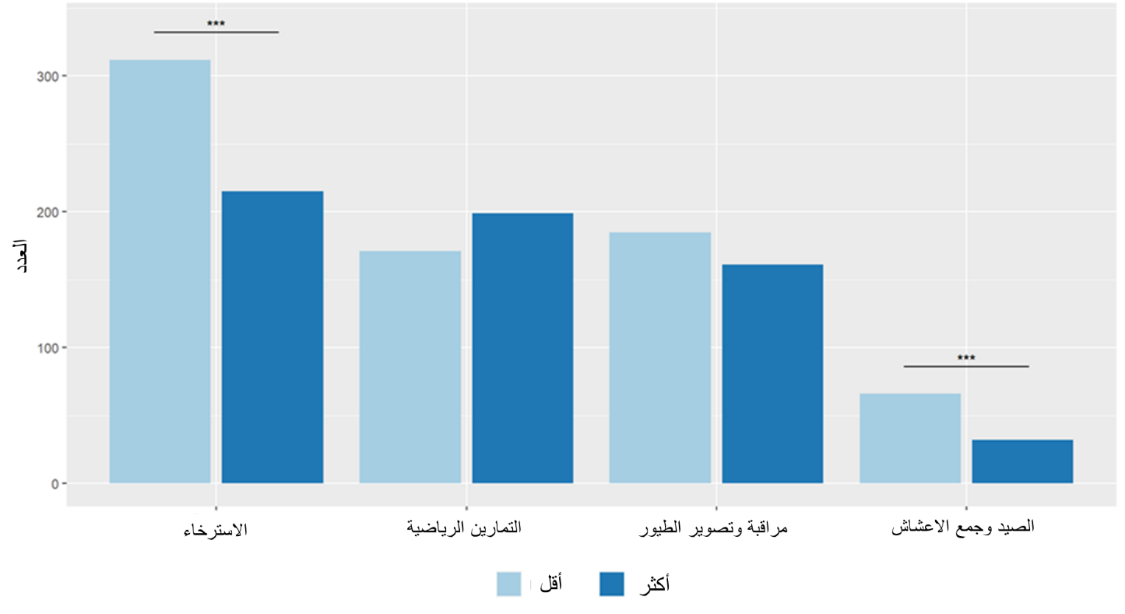
شكل رقم 2: هل مارس المشاركون في البحث النشاط المذكور في المتنزهات والمناطق الخضراء الحضرية أكثر أم أقل بعد جائحة كورونا أثناء الحجر؟

غطت الدراسة أربعة أنواع من الأنشطة في المتنزهات الحضرية وتشمل الاسترخاء والتمارين الرياضية وتصوير ومراقبة الطيور والصيد والبحث عن الأعشاش. أظهرت النتائج أن المشاركين زاروا المتنزهات والمناطق الخضراء الحضرية بهدف الاسترخاء والتنزه بمعدلات أقل وكانت الفروقات ذات دلالة إحصائية. أما فيما يتعلق بممارسة التمارين الرياضية ومراقبة الطيور والتصوير الفوتوغرافي فلم تكن الفروقات ذات دلالة إحصائية. وأخيراً فقد أظهرت النتائج أن المشاركين مارسوا البحث عن الأعشاش وصيد الطيور بمعدلات اقل من المعتاد قبل الجائحة وكانت الفروقات ذات دلالة إحصائية.
ان انخفاض النشاطات ذات الدلالة الإحصائية في المساحات الخضراء داخل الحيز الحضري والمتنزهات الحضرية يعزى الى التشديدات على الحركة وقيود التنقل داخل المدن والمناطق المبنية مما شكل صعوبة في وصول المواطنين لها.
3.3 نشاطات الطبيعة والبرية:
تم سؤال العينة المستهدفة عن قائمة من النشاطات التي مارسوها في الطبيعة وشملت: الاسترخاء وممارسة الرياضة ومراقبة الطيور والتصوير الفوتوغرافي ومشاهدة المناظر الطبيعية وزيارة المواقع التاريخية. بالإضافة الى تنسيق الحدائق وزراعة المحاصيل ورعاية البساتين (أشجار الفاكهة)، وجمع النباتات والتخييم ورعاية الماشية والبحث عن أعشاش الطيور والصيد.
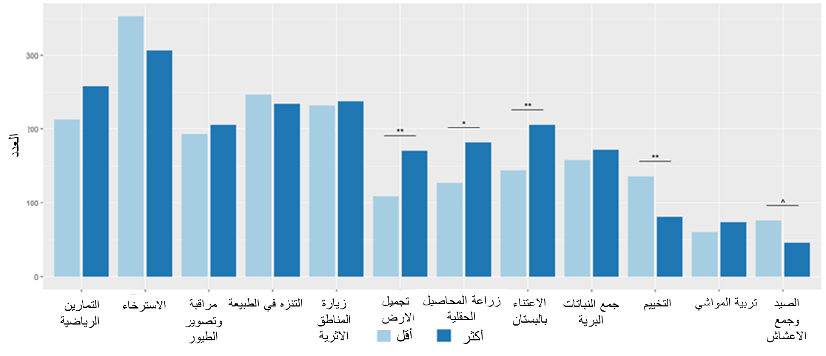
شكل رقم 3: هل مارس المشاركون في البحث النشاط المذكور في الطبيعة البرية أكثر أم أقل بعد جائحة كورونا وأثناء الحجر؟

تفاوتت التغيرات في معدلات النشاطات التي مارسها المشاركين في الدراسة في الطبيعة البرية بين زيادة ونقصان وفي دلالاتها الإحصائية. اقتصرت الفروقات ذات الدلالة المعنوية على الأعمال الزراعية وإصلاح الأراضي حيث ازدادت معدلات الاهتمام بالمظهر الطبيعي وزراعة المحاصيل الحقلية والأشجار وجاءت الزيادة بدلالة إحصائية. اما نشاطات التخييم في الطبيعة وأنشطة الصيد والبحث عن الأعشاش فقد أظهرت تناقصاً بدلالة إحصائية. ولم تكن التغيرات في بقية النشاطات ذات دلالة إحصائية.
جاءت النتائج متوافقة مع المشاهدات الميدانية حيث قدمت السلطات تسهيلات الحركة الى المناطق الزراعية خارج المدن والقرى وكانت هناك إجراءات اقل صرامة على الحركة المناطق الطبيعية المفتوحة، خاصة الحركة الفردية. انعكست هذه الإجراءات على النتائج حيث زادت النشاطات الفردية في الطبيعة والمناطق الزراعية ذات الطابع الفردي، بينما انخفض النشاطات ذات الطابع الجماعي كالتخييم والتي تتطلب الحركة الجماعية والتجمع. ومن النتائج الملفة انخفاض نشاطات الصيد والبحث عن الأعشاش، وقد يعزى ذلك عدم توفر أدوات الصيد وصعوبة الحصول عليها في ظل الإغلاق الشامل التي تزامن مع ظهور الجائحة.
الخلاصة والتوصيات:
استناداً الى نتائج البحث، فان الدراسة تبرز أهمية التفاوت في معدلات التفاعل عبر أنواع المساحات الخضراء خاصة من ناحية البحث العلمي للبحث في أسباب هذه التباينات وذلك لاستخلاص العبر والمساهمة في رسم السياسات المناسبة. فقد غيرت الجائحة جوانب متعددة لكيفية تفاعل الفلسطينيين من سكان الضفة الغربية مع المساحات الخضراء والتي شملت الحدائق المنزلية والمتنزهات الحضرية والمناطق الطبيعية.
وخلصت الدراسة الى وجود اختلافات في الأنشطة بين أنواع المساحات الخضراء، حيث زادت ممارسة الرياضة والاسترخاء في الحدائق المنزلية وانخفضت في المتنزهات. بينما كان هناك زيادة ملحوظة في النشاطات الزراعية واستصلاح الأراضي في الطبيعة البرية خارج المناطق المبنية. كما خلصت الدراسة الى انخفاض ذو دلالة إحصائية في النشاطات ذات التأثير السلبي على الطبيعة كصيد الطيور والبحث عن الاعشاش خاصة في الحدائق المنزلية والطبيعة البرية وهو من التغيرات الإيجابية.
على الرغم من السياق الاجتماعي والاقتصادي والثقافي الفريد لفلسطين كدولة تقبع تحت الاحتلال العسكري، فإن النتائج التي توصلت الدراسة اتفقت من نواح كثيرة مع الاتجاهات التي شوهدت في الأبحاث الأخرى في السياق الغربي وبالتالي فقد كان تأثير الجائحة وعمليات الإغلاق الجزئي بسبب الوباء قوياً للغاية لدرجة التقليل من الاختلافات بين السياق الغربي والفلسطيني بالرغم من شدة التباين بنهما.
استناداً لنتائج الدراسة ونظراً لأهمية الحديقة المنزلية كملجأ من الضغط النفسي الناتج عن الجائحة والتي يمكن ان تقاس على الأزمات المختلفة والتي يمكن أن يتعرض لها المجتمع الفلسطيني، توصى الدراسة الجهات ذات الاختصاص بدعم المشاريع الهادفة لزيادة الوعي بأهمية وجود حديقة المنزل من ناحية، وبتصميم مناسب لقضاء الوقت وممارسة النشاطات التي تم دراستها في البحث. كما توصي الدراسة بتوفير المساحات الخضراء على مستوى الأحياء وعدم الاكتفاء بالمتنزهات على مستوى التجمع السكاني، خاصة ان الدراسة اشارت الى تناقص في النشاطات التي مارسها المشاركون في البحث في المساحات الخضراء الحضرية. واخيراً توصي الدراسة بتشجيع السكان للخروج الى الطبيعة في الظروف المشابهة وتسهيل الحركة الى خارج المناطق المأهولة.
References المراجع

- Burnett, H., Olsen, J. R., Nicholls, N., & Mitchell, R. (2021). Change in time spent visiting and experiences of green space following restrictions on movement during the COVID-19 pandemic: A nationally representative cross-sectional study of UK adults. BMJ Open, 11(3), 1–10. https://doi.org/10.1136/bmjopen-2020-044067
- Corley, J., Okely, J. A., Taylor, A. M., Page, D., Welstead, M., Skarabela, B., … Russ, T. C. (2021). Home garden use during COVID-19: Associations with physical and mental wellbeing in older adults. Journal of Environmental Psychology, 73(August 2020), 101545. https://doi.org/10.1016/j.jenvp.2020.101545
- Geng, D. (Christina), Innes, J., Wu, W., & Wang, G. (2021). Impacts of COVID-19 pandemic on urban park visitation: a global analysis. Journal of Forestry Research, 32(2), 553–567. https://doi.org/10.1007/s11676-020-01249-w
- Hockenhull, J., Squibb, K., & Cameron, A. (2021). How has the COVID-19 pandemic affected the way we access and interact with the countryside and the animals within it? Animals, 11(8). https://doi.org/10.3390/ani11082281
- Kleinschroth, F., & Kowarik, I. (2020). COVID-19 crisis demonstrates the urgent need for urban greenspaces. Frontiers in Ecology and the Environment, 18(6), 318–319. https://doi.org/10.1002/fee.2230
- McCunn, L. J. (2020). The importance of nature to city living during the COVID-19 pandemic: Considerations and goals from environmental psychology. Cities & Health, 00(00), 1–4. https://doi.org/10.1080/23748834.2020.1795385
- Morse, J. W., Gladkikh, T. M., Hackenburg, D. M., & Gould, R. K. (2020). COVID-19 and human-nature relationships: Vermonters’ activities in nature and associated nonmaterial values during the pandemic. PLoS ONE, 15(12 December), 1–23. https://doi.org/10.1371/journal.pone.0243697
- Nienhuis, C. P., & Lesser, I. A. (2020). The impact of COVID-19 on physical activity behavior and mental well-being of Canadians. International Journal of Environmental Research and Public Health, 17(23), 1–12. https://doi.org/10.3390/ijerph17239036
- Rice, W. L., & Pan, B. (2021). Understanding changes in park visitation during the COVID-19 pandemic: A spatial application of big data. Wellbeing, Space and Society, 2(October 2020), 100037. https://doi.org/10.1016/j.wss.2021.100037
- Samuelsson, K., Barthel, S., Colding, J., Macassa, G., & Giusti, M. (2020). Urban nature as a source of resilience during social distancing amidst the coronavirus pandemic, (April). https://doi.org/10.31219/osf.io/3wx5a
- Sharma, P., Kaur, M., & Narwal, G. (2020). Other side of the COVID-19 Pandemic: A review. ~ 366 ~ The Pharma Innovation Journal, 9(5), 366–369. Retrieved from https://edition.cnn.com/2020/03/01/world/nasa-china-
- Sofo, A., & Sofo, A. (2020). Correction to: Converting Home Spaces into Food Gardens at the Time of Covid-19 Quarantine: all the Benefits of Plants in this Difficult and Unprecedented Period (Human Ecology, (2020), 48, 2, (131-139), 10.1007/s10745-020-00147-3). Human Ecology, 48(2), 141. https://doi.org/10.1007/s10745-020-00157-1
- Spenceley, A., McCool, S., Newsome, D., Báez, A., Barborak, J. R., Blye, C. J., … Zschiegner, A. K. (2021). Tourism in protected and conserved areas amid the covid-19 pandemic. Parks, 27(Special Issue), 103–118. https://doi.org/10.2305/IUCN.CH.2021.PARKS-27-SIAS.en
- Theodorou, A., Panno, A., Carrus, G., Carbone, G. A., Massullo, C., & Imperatori, C. (2021). Stay home, stay safe, stay green: The role of gardening activities on mental health during the Covid-19 home confinement. Urban Forestry and Urban Greening, 61(March), 127091. https://doi.org/10.1016/j.ufug.2021.127091
- Venter, Z. S., Barton, D. N., Gundersen, V., Figari, H., & Nowell, M. (2020). Urban nature in a time of crisis: Recreational use of green space increases during the COVID-19 outbreak in Oslo, Norway. Environmental Research Letters, 15(10), 104075. https://doi.org/10.1088/1748-9326/abb396
- Xie, J., Luo, S., Furuya, K., & Sun, D. (2020). Urban parks as green buffers during the COVID-19 pandemic. Sustainability (Switzerland), 12(17), 1–17. https://doi.org/10.3390/SU12176751

